淡江時報 第 1114 期
葛校長推動數位轉型 打造無紙化智慧雲端校園
學習新視界
【舒宜萍淡水校園報導】校長葛煥昭於11月17日下午2時在覺生綜合大樓I501室由資訊處舉辦的一級主管資安會議中，手持微軟Surface Go 2，開心宣布：「要打造淡江成為無紙化智慧校園，Surface to go！」並致贈每位一級主管一部，方便開會時使用，下次全校行政會議將以無紙化方式進行會議。

資訊處資訊長郭經華介紹，以後不論開會或討論，運用MS365和MS Azure等軟體打造全雲端校園，該軟體功能強大，在教學、行政、研究、服務上皆可以推動數位轉型，之後還可以服務校友及校友企業。教學支援組組長林東毅表示，未來會開設全校性教育訓練工作坊，教導同仁以手機、平板、筆電皆可使用。

郭經華說明大數據、人工智慧、物聯網是現在必備的資訊應用，與其升級資料處理軟體，不如改為「雲端服務」更為有效益，「如果我們在團隊中可以即時工作，透過雲端硬碟共同協作的方式比單打獨鬥更為省時省力。」甚至可快速產生專業簡報，因此在資訊安全環境下，可以提升處理速度、達成效率。

接著由資訊處網路組組長張維廷主講資訊安全，他強調，臉書上充斥廣告，常用便宜價格吸引目光，但如需購物應到正統專業的購物網站，以免日後產生糾紛。另外網路上消息來源廣泛，看到任何訊息都應停、看、聽，每個人都必須小心求證，盡到查核的責任，不隨便轉傳是基本的認知。
2020/11/22

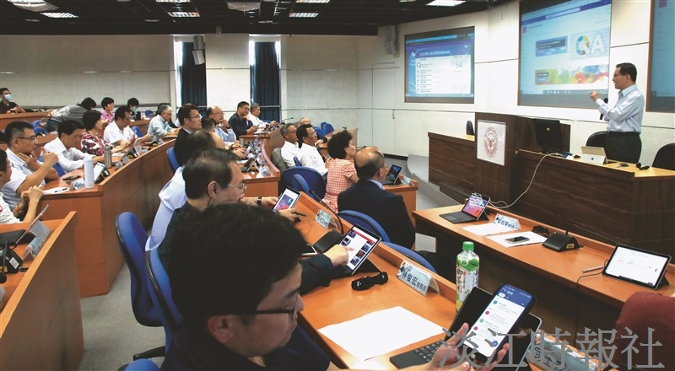
葛煥昭校長在資安會議中說明，將推動數位轉型，打造無紙化智慧雲端校園。（攝影／舒宜萍）

